Министерство образования и науки Российской Федерации

Федеральное государственное автономное образовательное   
учреждение высшего образования

Национальный исследовательский Нижегородский государственный университет им. Н.И. Лобачевского

Институт информационных технологий, математики и механики

**Отчет по лабораторной работе**

**«Вычисление арифметических выражений»**

**Выполнил**:

студент группы 3822Б1ПМ1

Сомов Я.В.

**Проверил**:

Волокитин В.Д.

Нижний Новгород

2023

Содержание

Введение 3

1. Постановка задачи 4

2. Руководство пользователя 5

3.1. Описание структуры программы 8

3.2. Описание алгоритмов 10

4. Результаты экспериментов 20

Заключение 21

Литература 22

Приложение 23

# Введение

Основная цель работы — разработка структуры данных стек для дальнейшего её использования в программе, вычисляющей значение введённого пользователем арифметического выражения. Арифметическое выражение — это комбинация чисел, букв, символов функций и операций.

# Постановка задачи

Для достижения поставленной цели необходимо решить следующие задачи:

* Разработать структуру данных стек;
* Разработать алгоритм лексического анализа введённого выражения;
* Разработать алгоритм проверки введённого выражения на правильность;
* Реализовать алгоритм перевода выражения из инфиксной формы в постфиксную;
* Реализовать алгоритм вычисления выражения по постфиксной записи.

Для простоты реализации итоговой программы предполагается, что для составления арифметического выражения используются только числа, записанные в экспоненциальной форме или в форме десятичной дроби, пользовательские переменные, заданные в виде комбинаций букв, бинарные (сложение, вычитание, умножение, деление, возведение в степень) и унарные (унарный минус) операции и некоторые наиболее часто используемые математические функции.

# Руководство пользователя

Программа осуществляет работу с пользователем в режиме интерфейса командной строки.

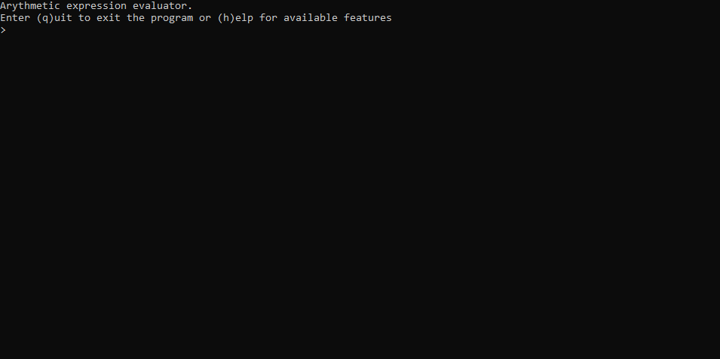

Рисунок 1. Внешний вид интерфейса программы при запуске.

Пользователь может выйти в любой момент из программы, написав q или quit. Для получения списка доступных возможностей пользователь может написать h или help.

Работа с программой представляет собой последовательный ввод арифметических выражений. Программа выведет сообщение об ошибке в случае, если при вводе была допущена ошибка или была введена строка, содержащая только пробельные символы. Если введённое выражение было корректным, программа выведет результат вычисленного выражения.

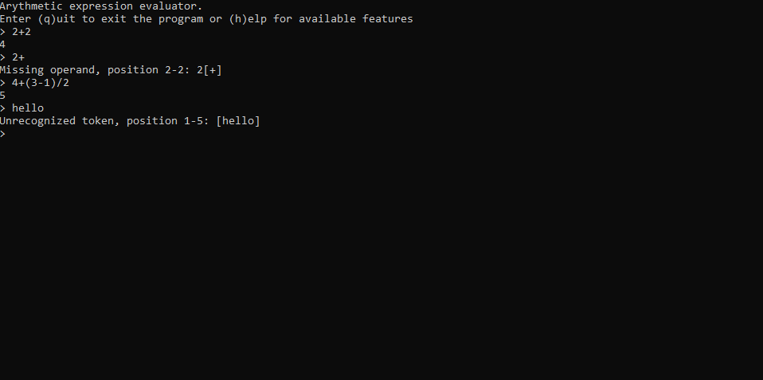

Рисунок 2. Сеанс работы с программой.

Программа способна обрабатывать:

* ввод численных констант в форме десятичной дроби или в экспоненциальной дроби;
* ввод математических констант *e*, *π*;
* ввод бинарных операций + (сложение), – (вычитание), * (умножение), / (деление), ^ (возведение в степень);
* ввод функций sin (синус), cos (косинус), tan (тангенс), asin (арксинус), acos (арккосинус), atan (арктангенс), exp (экспонента $e^{x}$), ln (натуральный логарифм), sqrt (квадратный корень);
* ввод пользовательских переменных.

Ввод пользовательских переменных осуществляется с помощью выражений вида [название переменной] = [значение] или [название переменной] = [выражение]. Допускается множественное присваивание вида [название переменной 1] = … = [название переменной n] = [значение] или [название переменной 1] = … = [название переменной n] = [выражение]. Не допускается перезаписывание констант *e*, *π*, попытка присваивания в выражение, использование невалидных названий переменных (т.е. названий математических функций и системных команд, названий, начинающихся с цифры, содержащих нелатинские буквы, знаки пунктуации, спецсимволы).

Для просмотра имеющихся переменных можно использовать команду vars. Для удаления всех пользовательских переменных можно использовать команду clear.

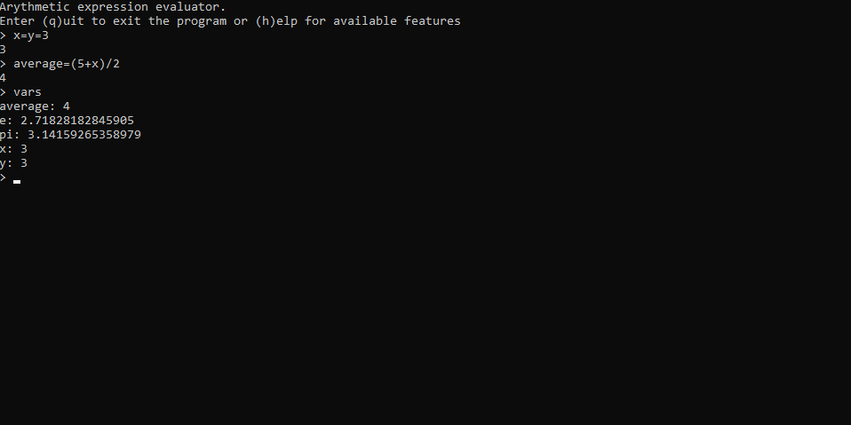

Рисунок 3. Пример работы с пользовательскими переменными.

1. **Руководство программиста**

## Описание структуры программы

Структура проекта:

* gtest — файлы библиотеки Google Test.
* include
  + arithmetic.h — заголовочный файл, содержащий прототипы методов классов TPostfix, Parser, Tokenizer;
  + stack.h — заголовочный класс, содержащий реализацию шаблонного класса TStack;
* samples
  + CMakeLists.txt — файл для сборки пользовательского приложения
  + main_arithmetic.cpp — исходный файл, содержащий реализацию пользовательского приложения для вычисления значений арифметического выражения;
* sln — каталог с файлами решений для Microsoft Visual Studio.
* src
  + arithmetic.cpp — исходный файл, содержащий реализацию методов классов TPostfix, Parser, Tokenizer.
* test
  + CMakeLists.txt — файл для сборки тестового приложения.
  + test_arithmetic.cpp — исходный файл, содержащий реализацию модульных тестов для класса TPostfix.
  + test_stack.cpp — исходный файл, содержащий реализацию модульных тестов для класса TStack.
  + test_arithmetic.cpp — исходный файл программы, выполняющей модульное тестирование.
* .gitignore — перечень игнорируемых Git файлов.
* CMakeLists.txt — файл для сборки проекта CMake.
* README.md — файл с описанием целей и задач лабораторной работы.
* report.docx — файл отчёта по лабораторной работе (для работы в Microsot Word).
* report.pdf — файл отчёта по лабораторной работе (для чтения).

На рисунке №4 представлена диаграмма структуры класса TPostfix:

Рисунок 4. Структура класса TPostfix

class Parser отвечает за преобразование инфиксной формы выражения в постфиксную.

class Tokenizer отвечает за разбиение входного арифметического выражения, записанного в виде строки, в массив токенов.

struct Token реализует представление токенов в памяти. Включает в себя std::string s (строка токена), TokenType type (тип токена), double val (численное значение для переменных и численных констант, заполняется NaN для всех остальных типов токенов).

enum TokenType используется для реализации классификации типов токенов:

* унарная операция;
* бинарная операция;
* функция;
* число;
* переменная;
* операция присваивания;
* левые круглые скобки;
* правые круглые скобки;
* нераспознанный.

enum TokenizerState используется для хранения состояний конечного автомата, отвечающего за обработку входного строки с выражением и распознания числа, enum NumberTokenizerState — для хранения состояний конечного автомата, отвечающего за распознание чисел во входной строке.

## Описание алгоритмов

В таблицах 1, 2 представлены прототипы реализованных функций с описанием их назначения.

Таблица 1. arithmetic.cpp

|  |  |
| --- | --- |
| Прототип функции | Описание |
| void throw_error(const std::string& s, const std::string& err_s, const size_t pos) | Форматирует аргумент для std::runtime_error (строка с указанием позиции ошибочного символа). |
| void throw_error(const std::string& s, const std::string& err_s, const std::string& t, const size_t pos) | Форматирует аргумент для std::runtime_error (строка с указанием позиции ошибочного токена). |
| TPostfix::TPostfix() | Конструктор по умолчанию для класса TPostfix. |
| double TPostfix::evaluate(const std::string& s) | Вычисляет значение арифметического выражения s, переданного в виде строки. Возвращает double с вычисленным значением арифметического выражения. Выбрасывает исключение std::runtime_error в случае возникновения ошибки. |
| const std::map<std::string, double>& TPostfix::getVariables() noexcept | Возвращает константную ссылку на map с пользовательскими переменными. |
| void TPostfix::clearVariables() | Удаляет все пользовательские переменные. |
| TPostfix::Token* TPostfix::Tokenizer::tokenize(const std::string& s, std::map<std::string, double>& vars, size_t& sz) | Разбивает введённую строку s, содержащее арифметическое выражение, записанное в инфиксной форме, на токены. Возвращает массив токенов и число распознанных токенов (изменяет переданный по ссылке аргумент sz). Выбрасывает исключение std::runtime_error, если не был распознан токен, была передана пустая строка или строка, состоящая только из пробельных символов, обнаружены два токена, которые не могут стоять рядом друг с другом или обнаружено нераспознанное сочетание символов. |
| TPostfix::Token TPostfix::Tokenizer::tokenizeNumber(const std::string& s, size_t& i) | Распознаёт в строке s число на позиции i. Возвращает токен распознанного числа. Выбрасывает исключение std::runtime_error, если возникла ошибка в ходе распознания числа. |
| TPostfix::Token TPostfix::Tokenizer::tokenizeOperation(const std::string& s, size_t& i, bool unary) | Распознаёт в строке s унарную или бинарную операцию. Возвращает токен распознанной операции. Выбрасывает исключение std::runtime_error, если отсутствует операнд для бинарной операции. |
| TPostfix::Token TPostfix::Tokenizer::tokenizeWord(const std::string& s, size_t& i) | Распознаёт в строке s сочетание символов на позиции i. Возвращает токен с типом «функция» или с временно обозначенным типом «нераспознанный». |
| inline bool TPostfix::Tokenizer::isInvalidVariableName(const std::string& s) noexcept | Возвращает true, если название переменной — зарезервированная постоянная (*e* или *π*), название функции, бинарная или унарная операция, круглая скобка, название системной команды, пробельный символ, либо если название содержит символы, отличные от цифр и букв латинского алфавита. Возвращает false во всех остальных случаях. |
| TPostfix::Token* TPostfix::Parser::convertToPostfix(Token* tokens, size_t& sz) | Принимает массив токенов выражения, записанного в инфиксной форме, и его размер. Возвращает массив токенов выражения, записанного в постфиксной форме, и его размер без учёта скобок. |
| inline int TPostfix::Parser::operatorPriority(const Token& t) noexcept | Возвращает приоритет операции в виде целого числа (-1 для токенов, не являющихся операциями, 1 для присваивания, 2 для сложения, 3 для умножения и деления, 4 для возведения в степень и унарных операций, 5 для функций). |
| inline bool TPostfix::Parser::isLeftAssoc(const Token& t) noexcept | Возвращает true, если результат операции вычисляется слева направо, false, если справа налево. |

Таблица 2. stack.h

|  |  |
| --- | --- |
| Прототип функции | Описание |
| TStack() | Конструктор по умолчанию для класса TStack. |
| TStack(const TStack& s) | Конструктор копирования для класса TStack. |
| TStack(TStack&& s) | Конструктор перемещения для класса TStack. |
| ~TStack() | Деструктор для класса TStack. |
| TStack& operator=(const TStack& s) | Копирующее присваивание для класса TStack. |
| TStack& operator=(TStack&& s) noexcept | Перемещающее присваивание для класса TStack. |
| friend void swap(TStack& lhs, TStack& rhs) noexcept | Реализация функции swap для класса TStack. |
| void push(const T& value) | Помещает данный элемент value в стек. |
| void push(T&& value) | Помещает данный элемент value в стек. |
| void pop() | Удаляет элемент с вершины стека. |
| void clear() | Удаляет все элементы из стека и освобождает занятую память. |
| T& top() | Возвращает ссылку на элемент с вершины стека. |
| const T& top() const | Возвращает константную ссылку на элемент с вершины стека. |
| bool isEmpty() | Возвращает true, если стек пуст, false в противном случае. |
| size_t size() | Возвращает число помещённых в стек элементов. |
| void resize() | Приватный метод класса TStack, перевыделяющий память в случаях, когда выделенной памяти не хватает для добавления в стек новых элементов. |

Для преобразования строки в массив токенов применяется следующий алгоритм:

* Создать временный стек токенов, стек позиций скобок, положить, что может стоять унарная операция.
* Для каждого символа во входной строке
  + Если символ: пробел, передвинуться на символ вперёд.
  + Если символ: число или точка:
    - кинуть исключение, если последний токен — число, переменная или правая скобка
    - создать токен с типом «число»
    - пометить, что после токена не может стоять унарная операция
    - поместить токен во временный стек токенов.
  + Если символ +, –, /, *:
    - если на данном месте может стоять унарная операция
      * создать токен с типом «унарная операция»
      * если символ отличен от –, кинуть исключение.
      * кинуть исключение, если символ отличен от –, последний токен не унарная операция, не бинарная операция, не функция, не левая скобка, не присваивание
    - иначе
      * создать токен с типом «бинарная операция»
      * кинуть исключение, если последний токен не число, не переменная, не правая скобка, не присваивание
    - пометить, что после токена может стоять унарная операция
    - поместить токен во временный стек токенов.
  + Если символ (:
    - кинуть исключение, если последний токен не левая скобка, не унарная операция, не бинарная операция, не функция или не присваивание
    - поместить токен во временный стек токенов
    - поместить позицию скобки в стек позиций скобок
    - пометить, что после токена может стоять унарная операция
  + Если символ ):
    - кинуть исключение, если стек позиций скобок пуст, последний токен не число или не переменная
    - поместить токен во временный стек токенов
    - изъять элемент из стека позиций скобок
    - пометить, что после токена не может стоять унарная операция
  + Если символ =:
    - кинуть исключение, если = первый символ, последний токен не переменная, или не нераспознанный, или происходит попытка присвоить в выражение
    - если последний токен имеет тип «нераспознанный», изменить его тип на «переменная»
    - создать токен с типом «операция присваивания»
    - поместить токен во временный стек токенов
    - пометить, что после токена может стоять унарная операция
  + Если символ — буква латинского алфавита:
    - выделить символы до первого встреченного пробела, унарной или бинарной операции, круглой скобки
    - если символы образуют слово, соответствующее какой-либо математической функции:
      * создать токен с типом «функция»
      * пометить, что после токена может стоять унарная операция
    - иначе, если символы образуют название существующей переменной:
      * создать токен с типом «переменная»
      * пометить, что после токена не может стоять унарная операция
    - иначе:
      * создать токен с типом «нераспознанный»
      * пометить, что после токена не может стоять унарная операция
    - кинуть исключение, если последний токен — не унарная операция, не бинарная операция, не функция, не левая скобка
    - поместить токен во временный стек токенов
  + Иначе: кинуть исключение
* Если нет токенов во временном стеке токенов, кинуть исключение (строка состояла только из пробелов)
* Если стек с позициями скобок не пуст, кинуть исключение (есть по крайней мере одна незакрытая скобка)
* Создать массив токенов, пока временный стек токенов не пуст:
  + Взять токен с вершины стека;
  + Если токен — нераспознанная последовательность символов: кинуть исключение
  + Иначе переложить токен из стека в массив

На выходе получается массив распознанных токенов.

Для распознания чисел применяется следующий алгоритм:

* Создать стеки цифр для целой и дробной частей десятичной дроби и для порядка числа
* Пока не достигнут конец или не прервано распознавание, двигаться по состояниям:
  + Состояние «выделить целую часть»
    - Если первый символ точка или ноль: целая часть равна нулю, перейти к выделению дробной части.
    - Помещать символы в стек для целой части пока текущий символ цифра или не точка.
    - Прервать распознание если встретился любой другой символ.
  + Состояние «выделить дробную часть»
    - Помещать символы в стек для дробной части пока текущий символ цифра или не e.
    - Прервать распознание если встретился любой другой символ.
  + Состояние «определить знак порядка»
    - Кинуть исключение, если встреченные символы не e+ или e–.
  + Состояние «выделить порядок»
    - Помещать символы в стек для порядка пока текущий символ цифра. Кинуть исключение если встретилась точка.
    - Прервать распознание если встретился любой другой символ.
  + Кинуть исключение, если длина токена единица и единственный символ — точка, или если распознание завершилось на стадии «определить знак порядка»
* Перевернуть стек дробной части десятичной дроби

На выходе получаются три стека, в которых хранятся символы из выделенных целой, дробной частей и порядка. Для вычисления значения численной константы используется следующий алгоритм:

* Объявить переменные типа числа с плавающей запятой: *M*, *p,* положить их равными нулю.
* Пока стек цифр целой части не пуст:
  + Прибавить к *M* число элемент с вершины стека, умноженный на 10*i* (*i* — номер итерации, в начале равен нулю);
  + Удалить элемент с вершины стека
* Пока стек цифр дробной части не пуст:
  + Прибавить к *M* число элемент с вершины стека, умноженный на 10*-i* (*i* — номер итерации, в начале равен нулю);
  + Удалить элемент с вершины стека
* Пока стек цифр порядка не пуст:
  + Прибавить к *p* число элемент с вершины стека, умноженный на 10*i* (*i* — номер итерации, в начале равен нулю);
  + Удалить элемент с вершины стека
* Умножить *p* на –1, если на этапе выделения знака порядка был встречен e–. В противном случае ничего не делать.
* Вычислить значение по формуле $M×{10}^{p}$.

Для перевода выражения из инфиксной записи в постфиксную применяется следующий алгоритм:

* Создать стек для временного размещения токенов.
* Для каждого токена в инфиксной форме
  + Если токен — число или переменная, поместить в постфиксную форму
  + Если токен (: поместить токен в стек
  + Если токен ):
    - Пока на вершине стека не (:
      * извлечь из стека токен и поместить его в постфиксную форму
    - Извлечь из стека (
  + Если токен — операция (присваивания, унарная, бинарная) или функция:
    - Пока стек не пуст и выполняется одно из следующих условий: приоритет операции токена с вершины стека больше приоритета операции токена из инфиксной записи или приоритеты равны и токен из инфиксной записи — операция, вычисляемая слева направо:
      * извлечь из стека токен и поместить его в постфиксную форму
    - Поместить токен из инфиксной записи в стек
* Перенести все токены из стека в постфиксную форму

На выходе получается массив токенов, записанных в постфиксной форме.

Для вычисления выражения по постфиксной записи применяется следующий алгоритм:

* Создать стек для размещения токенов.
* Для каждого токена в постфиксной форме
  + Если токен — переменная или число: поместить численное значение токена в стек.
  + Если токен — унарный минус:
    - взять число с вершины стека, умножить его на –1, положить обратно в стек
  + Если токен — функция:
    - взять число с вершины стека, применить к нему функцию, положить обратно в стек
  + Если токен — бинарная операция:
    - взять два числа с вершины стека, применить к ним бинарную операцию, положить обратно в стек
  + Если токен — присваивание:
    - взять два токена с вершины стека. Первый взятый токен назовём левым, второй — правым.
    - присвоить правому токену численное значение левого
    - найти (или создать) переменную в массиве переменных с названием, соответствующим строке токена, поместить значение левого токена в массив переменных
    - поместить правый токен в стек

# Результаты экспериментов

Для подтверждения корректности результатов работы программы было написано тестовое приложение на базе фреймворка Google Test, и также было проведено ручное тестирование пользовательского приложения. В ходе проведённого тестирования была подтверждена корректность работы программы.

# Заключение

В результате проведения лабораторной работы была достигнута поставленная цель и выполнены поставленные задачи:

* Для представления стека разработан и реализован интерфейс класса TStack, реализованы его основные методы;
* Разработан алгоритм разбора арифметических выражений;
* Разработаны и реализованы классы TPostfix, Tokenizer и Parser, осуществляющие разбор арифметических выражений, перевод и инфиксной формы записи в постфиксную и вычисление по постфиксной форме записи;
* Разработано пользовательское приложение для работы с арифметическими выражениями.

# Литература

1. Кормен, Томас Х. и др. Алгоритмы: построение и анализ, 3-е изд. : Пер. с англ. – М. : ООО «И. Д. Вильямс», 2013. – 1328 с. : ил. – Парал. тит. англ.

# Приложение

Приложение №1. arithmetic.cpp

// реализация функций и классов для вычисления арифметических выражений

#include "arithmetic.h"

#include <sstream>

#include <iostream>

void throw_error(const std::string& s, const std::string& err_s, const size_t pos)

{

std::stringstream ss;

ss << err_s

<< ", position "

<< pos + 1 << ": "

<< s.substr(0, pos)

<< "["

<< s[pos]

<< "]"

<< s.substr(pos + 1, s.size());

throw std::runtime_error(ss.str());

}

void throw_error(const std::string& s, const std::string& err_s, const std::string& t, const size_t pos)

{

std::stringstream ss;

ss << err_s

<< ", position "

<< pos + 1 << "-" << pos + t.size() << ": "

<< s.substr(0, pos)

<< "["

<< t

<< "]"

<< s.substr(pos + t.size(), s.size());

throw std::runtime_error(ss.str());

}

TPostfix::TPostfix()

{

variables["e"] = 2.71828182845904523536;

variables["pi"] = 3.14159265358979323846;

}

double TPostfix::evaluate(const std::string& s)

{

try

{

size_t sz = 0;

Token* tokens = t.tokenize(s, variables, sz);

Token* postfix = p.convertToPostfix(tokens, sz);

TStack<Token> tmp;

for(size_t i = 0; i < sz; i++)

{

switch (postfix[i].type)

{

case NUM:

{

tmp.push(postfix[i]);

break;

}

case VAR:

{

std::map<std::string, double>::iterator it = variables.find(postfix[i].s);

if (it != variables.end())

tmp.push(Token{ it->first, VAR, it->second });

else

tmp.push(postfix[i]);

break;

}

case UN_OP:

{

if (postfix[i].s == "-")

tmp.top().val *= -1.0;

break;

}

case BIN_OP:

{

Token lhs = tmp.top(); tmp.pop();

Token rhs = tmp.top(); tmp.pop();

switch (postfix[i].s[0])

{

case '+':

tmp.push(Token{ "", NUM, rhs.val + lhs.val });

break;

case '-':

tmp.push(Token{ "", NUM, rhs.val - lhs.val });

break;

case '*':

tmp.push(Token{ "", NUM, rhs.val * lhs.val });

break;

case '/':

tmp.push(Token{ "", NUM, rhs.val / lhs.val });

break;

case '^':

tmp.push(Token{ "", NUM, std::pow(rhs.val, lhs.val) });

break;

}

break;

}

case FUNC:

{

Token arg = tmp.top(); tmp.pop();

if(postfix[i].s == "sin")

tmp.push(Token{ "", NUM, std::sin(arg.val) });

else if (postfix[i].s == "cos")

tmp.push(Token{ "", NUM, std::cos(arg.val) });

else if (postfix[i].s == "tan")

tmp.push(Token{ "", NUM, std::tan(arg.val) });

else if (postfix[i].s == "asin")

tmp.push(Token{ "", NUM, std::asin(arg.val) });

else if (postfix[i].s == "acos")

tmp.push(Token{ "", NUM, std::acos(arg.val) });

else if (postfix[i].s == "atan")

tmp.push(Token{ "", NUM, std::atan(arg.val) });

else if (postfix[i].s == "exp")

tmp.push(Token{ "", NUM, std::exp(arg.val) });

else if (postfix[i].s == "ln")

tmp.push(Token{ "", NUM, std::log(arg.val) });

else if (postfix[i].s == "sqrt")

tmp.push(Token{ "", NUM, std::sqrt(arg.val) });

break;

}

case ASSGN:

{

Token lhs = tmp.top(); tmp.pop();

Token rhs = tmp.top(); tmp.pop();

std::map<std::string, double>::iterator it = variables.find(rhs.s);

rhs.val = lhs.val;

if (it != variables.end())

it->second = lhs.val;

else

variables[rhs.s] = rhs.val;

tmp.push(rhs);

break;

}

}

}

delete[] tokens;

delete[] postfix;

return tmp.top().val;

}

catch (const std::exception& e)

{

throw e;

}

return 0.0;

}

const std::map<std::string, double>& TPostfix::getVariables() noexcept

{

return variables;

}

void TPostfix::clearVariables()

{

variables.clear();

variables["e"] = 2.71828182845904523536;

variables["pi"] = 3.14159265358979323846;

}

TPostfix::Token* TPostfix::Tokenizer::tokenize(const std::string& s, std::map<std::string, double>& vars, size_t& sz)

{

TStack<Token> tmp;

// стек для помещения позиций скобок в данной строке

TStack<size_t> parenthesis;

TokenizerState ts = TOKEN_INIT;

bool unary = true;

long parenthesisCount = 0;

long assignmentCount = 0;

long expressionLen = 0;

size_t tokens_count = 0;

if (s.size() == 0) throw std::runtime_error("An empty string was given");

for (size_t i = 0; i < s.size();)

{

Token t;

std::string token_string;

switch (ts)

{

case TOKEN_INIT:

if (s[i] == ' ' || s[i] == '\t' || s[i] == '\r' || s[i] == '\n' || s[i] == '\v' || s[i] == '\f') i++;

else if (s[i] == '.' || (s[i] >= '0' && s[i] <= '9')) ts = TOKENIZE_NUM;

else if (s[i] == '+' || s[i] == '-' || s[i] == '*' || s[i] == '/' || s[i] == '^') ts = TOKENIZE_OP;

else if (s[i] == '(') ts = TOKENIZE_LEFT_PAR;

else if (s[i] == ')') ts = TOKENIZE_RIGHT_PAR;

else if (s[i] == '=') ts = TOKENIZE_ASSGN;

else if ((s[i] >= 'a' && s[i] <= 'z') || (s[i] >= 'A' && s[i] <= 'Z')) ts = TOKENIZE_WORD;

else throw_error(s, "Unexpected character", i);

continue;

case TOKENIZE_NUM:

if (!tmp.isEmpty())

{

if ((assignmentCount < 1 || tmp.top().type == ASSGN) && (tmp.top().type == NUM || tmp.top().type == VAR || tmp.top().type == UNRECG || tmp.top().type == RIGHT_PARS))

throw_error(s, "Unexpected token", i);

}

t = tokenizeNumber(s, i);

tmp.push(t);

ts = TOKEN_INIT;

expressionLen++;

tokens_count++;

unary = false;

continue;

case TOKENIZE_OP:

t = tokenizeOperation(s, i, unary);

if (!tmp.isEmpty())

{

if (t.type == UN_OP)

{

if ((assignmentCount < 1 || tmp.top().type != ASSGN) && tmp.top().type != UN_OP && tmp.top().type != BIN_OP && tmp.top().type != FUNC && tmp.top().type != LEFT_PARS && tmp.top().type != UNRECG)

throw_error(s, "Unexpected token", i-1);

}

else

{

if ((assignmentCount < 1|| tmp.top().type != ASSGN) && tmp.top().type != NUM && tmp.top().type != VAR && tmp.top().type != RIGHT_PARS && tmp.top().type != UNRECG)

throw_error(s, "Unexpected token", i-1);

}

}

tmp.push(t);

ts = TOKEN_INIT;

expressionLen++;

tokens_count++;

unary = true;

continue;

case TOKENIZE_WORD:

t = tokenizeWord(s, i);

if (vars.count(t.s) > 0)

{

t.val = vars[t.s];

t.type = VAR;

}

if (!tmp.isEmpty())

{

if ((assignmentCount < 1 || tmp.top().type != ASSGN) && tmp.top().type != UN_OP && tmp.top().type != BIN_OP && tmp.top().type != FUNC && tmp.top().type != LEFT_PARS && tmp.top().type != UNRECG)

throw_error(s, "Unexpected token", t.s, i-t.s.size());

}

tmp.push(t);

ts = TOKEN_INIT;

expressionLen++;

tokens_count++;

t.type == FUNC ? unary = true : unary = false;

continue;

case TOKENIZE_LEFT_PAR:

if (!tmp.isEmpty())

{

if ((assignmentCount < 1 || tmp.top().type != ASSGN) && tmp.top().type != LEFT_PARS && tmp.top().type != UN_OP && tmp.top().type != BIN_OP && tmp.top().type != FUNC && tmp.top().type != UNRECG)

throw_error(s, "Unexpected token", i);

}

parenthesis.push(i);

t.s = s[i++];

t.type = LEFT_PARS;

parenthesisCount++;

tmp.push(t);

ts = TOKEN_INIT;

tokens_count++;

unary = true;

continue;

case TOKENIZE_RIGHT_PAR:

if (parenthesis.isEmpty()) throw_error(s, "Misplaced parenthesis", i);

parenthesis.pop();

if (!tmp.isEmpty())

{

if (tmp.top().type != RIGHT_PARS && tmp.top().type != NUM && tmp.top().type != VAR && tmp.top().type != UNRECG) throw_error(s, "Unexpected token", i);

}

t.s = s[i++];

t.type = RIGHT_PARS;

tmp.push(t);

ts = TOKEN_INIT;

tokens_count++;

unary = false;

continue;

case TOKENIZE_ASSGN:

if (tmp.isEmpty()) throw_error(s, "Unexpected token", i);

if (isInvalidVariableName(tmp.top().s)) throw_error(s, "Invalid variable name", tmp.top().s, i-tmp.top().s.size());

if (tmp.top().type != VAR && tmp.top().type != UNRECG) throw_error(s, "Unexpected token", i);

else if (expressionLen > 1) throw_error(s, "Unexpected token", i);

if (tmp.top().type == UNRECG) tmp.top().type = VAR;

t.s = s[i++];

t.type = ASSGN;

assignmentCount++;

tmp.push(t);

ts = TOKEN_INIT;

unary = true;

expressionLen = 0;

tokens_count++;

continue;

}

}

if (tokens_count == 0) throw std::runtime_error("An empty string was given");

if (tmp.top().type == UN_OP || tmp.top().type == BIN_OP || tmp.top().type == FUNC || tmp.top().type == ASSGN) throw_error(s, "Missing operand", tmp.top().s, tmp.size()-1);

if (!parenthesis.isEmpty()) throw_error(s, "Unclosed parenthesis", parenthesis.top());

Token* tokens = new Token[tokens_count];

size_t i = tokens_count - 1;

size_t pos = s.size() - 1;

sz = tokens_count;

while(!tmp.isEmpty())

{

while (s[pos] == ' ' || s[pos] == '\t' || s[pos] == '\r' || s[pos] == '\n' || s[pos] == '\v' || s[pos] == '\f') pos--;

pos -= tmp.top().s.size();

switch (tmp.top().type)

{

case UNRECG:

throw_error(s, "Unrecognized token", tmp.top().s, pos+1);

break;

default:

tokens[i--] = tmp.top();

tmp.pop();

break;

}

}

return tokens;

}

TPostfix::Token TPostfix::Tokenizer::tokenizeNumber(const std::string& s, size_t& i)

{

NumberTokenizerState ntst = NT_INIT;

Token num;

TStack<char> beforePointChars;

TStack<char> afterPointChars;

TStack<char> expChars;

size_t first_char = i;

size_t last_char = i;

double val = 0.0;

double pow = 1.0;

double pow_frac = 0.1;

double sign = 1.0;

double exp = 0.0;

for (; i < s.size();)

{

switch (ntst)

{

case NT_INIT:

last_char = i;

if (s[i] == '.') { i++; ntst = NUM2; }

else if (s[i] >= '1' && s[i] <= '9') { ntst = NUM1; }

else if (s[i] == '0') { ntst = ZERO_FIRST; }

continue;

case NUM1:

last_char = i;

if (s[i] >= '0' && s[i] <= '9') beforePointChars.push(s[i++]);

else if (s[i] == '.') { i++; ntst = NUM2; }

else if (s[i] == 'e') { i++; ntst = EXP; }

else break;

continue;

case NUM2:

last_char = i;

if (s[i] >= '0' && s[i] <= '9') afterPointChars.push(s[i++]);

else if (s[i] == 'e') { i++; ntst = EXP; }

else break;

continue;

case NUM3:

last_char = i;

if (s[i] >= '0' && s[i] <= '9') expChars.push(s[i++]);

else if (s[i] == '.') { throw_error(s, "Invalid number format", last_char); }

else break;

continue;

case EXP:

last_char = i;

if (s[i] == '+') i++;

else if (s[i] == '-') { i++; sign = -1.0; }

else throw_error(s, "Invalid number format", last_char);

if (s[i] >= '1' && s[i] <= '9') ntst = NUM3;

else throw_error(s, "Invalid number format", (i < s.size() ? i : i-1));

continue;

case ZERO_FIRST:

last_char = i;

if (s[++i] == '.') { i++; ntst = NUM2; }

else break;

continue;

}

break;

}

if (s[i-1] == '.' && (i - first_char < 2)) throw_error(s, "Invalid number format", last_char);

if (ntst != NUM1 && ntst != NUM2 && ntst != NUM3 && ntst != ZERO_FIRST)

throw_error(s, "Invalid number format", last_char);

while (!beforePointChars.isEmpty())

{

val += pow * (beforePointChars.top() - '0');

pow *= 10;

beforePointChars.pop();

}

// перевод в double

TStack<char> tmp;

while (!afterPointChars.isEmpty())

{

tmp.push(afterPointChars.top());

afterPointChars.pop();

}

while (!tmp.isEmpty())

{

val += pow_frac * (tmp.top() - '0');

pow_frac *= 0.1;

tmp.pop();

}

pow = 1;

while (!expChars.isEmpty())

{

exp += pow * (expChars.top() - '0');

pow *= 10;

expChars.pop();

}

num.s = s.substr(first_char, i-first_char);

num.type = NUM;

num.val = val * std::pow(10, sign * exp);

return num;

}

TPostfix::Token TPostfix::Tokenizer::tokenizeOperation(const std::string& s, size_t& i, bool unary)

{

Token op;

op.val = std::numeric_limits<double>::quiet_NaN();

if (unary && s[i] == '-') op.type = UN_OP;

else if (unary && s[i] != '-') throw_error(s, "Missing operand.", i);

else op.type = BIN_OP;

op.s = s[i++];

return op;

}

TPostfix::Token TPostfix::Tokenizer::tokenizeWord(const std::string& s, size_t& i)

{

Token word;

word.val = std::numeric_limits<double>::quiet_NaN();

std::string t = "";

size_t first_char = i;

for (; i < s.size();)

{

if (s[i] == ' ' || s[i] == '\t' || s[i] == '\n') break;

else if (s[i] == '+' || s[i] == '-' || s[i] == '*' || s[i] == '/' || s[i] == '=' || s[i] == '^') break;

else if (s[i] == '(' || s[i] == ')') break;

t += s[i++];

}

word.s = t;

if (t == "sin" || t == "cos" || t == "tan" || t == "asin" || t == "acos" || t == "atan" || t == "ln" || t == "exp" || t == "sqrt")

word.type = FUNC;

else word.type = UNRECG;

return word;

}

inline bool TPostfix::Tokenizer::isInvalidVariableName(const std::string& s) noexcept

{

if (s == "sin" || s == "cos" || s == "tan" || s == "asin" || s == "acos" || s == "atan" || s == "ln" || s == "exp" || s == "sqrt" ||

s == "" || s == " " || s == "\t" || s == "\n" ||

s == "+" || s == "-" || s == "*" || s == "/" || s == "^" || s == "(" || s == ")" || s == "=" || s == "e" || s == "pi" || s == "help" || s == "quit" || s == "vars" || s == "clear") return true;

else

{

for (size_t i = 0; i < s.size(); i++)

if ( !( (s[i] >= 'a' && s[i] <= 'z') || (s[i] >= 'A' && s[i] <= 'Z') || (s[i] >= '0' && s[i] <= '9') ) ) return true;

}

return false;

}

TPostfix::Token* TPostfix::Parser::convertToPostfix(Token* tokens, size_t& sz)

{

TStack<Token> postfix;

TStack<Token> tmp;

size_t inp_sz = sz;

for(size_t i = 0; i < inp_sz; i++)

{

switch (tokens[i].type)

{

case NUM: {}

case VAR:

{

postfix.push(tokens[i]);

break;

}

case LEFT_PARS:

{

tmp.push(tokens[i]);

sz--;

break;

}

case RIGHT_PARS:

{

while (tmp.top().type != LEFT_PARS)

{

postfix.push(tmp.top());

tmp.pop();

}

tmp.pop();

sz--;

break;

}

case UN_OP: {}

case ASSGN: {}

case FUNC: {}

case BIN_OP:

{

while((!tmp.isEmpty()) && (operatorPriority(tmp.top()) > operatorPriority(tokens[i])

|| (operatorPriority(tmp.top()) == operatorPriority(tokens[i]) && isLeftAssoc(tokens[i]))))

{

postfix.push(tmp.top());

tmp.pop();

}

tmp.push(tokens[i]);

break;

}

default:

throw std::runtime_error("Unknown error");

break;

}

}

while (!tmp.isEmpty())

{

postfix.push(tmp.top());

tmp.pop();

}

Token* res = new Token[sz];

size_t j = sz - 1;

while (!postfix.isEmpty())

{

res[j--] = postfix.top();

postfix.pop();

}

return res;

}

inline int TPostfix::Parser::operatorPriority(const Token& t) noexcept

{

if (t.type == BIN_OP)

{

if (t.s == "+" || t.s == "-") return 2;

else if (t.s == "*" || t.s == "/") return 3;

else if (t.s == "^") return 4;

}

else if (t.type == UN_OP) return 4;

else if (t.type == FUNC) return 5;

else if (t.type == ASSGN) return 1;

return -1;

}

inline bool TPostfix::Parser::isLeftAssoc(const Token& t) noexcept

{

if (t.type == UN_OP || t.type == FUNC || t.type == ASSGN) return false;

else if (t.s == "^") return false;

return true;

}

Приложение №2. stack.h

// объявление и реализация шаблонного стека

// стек поддерживает операции:

// - вставка элемента,

// - извлечение элемента,

// - просмотр верхнего элемента (без удаления)

// - проверка на пустоту,

// - получение количества элементов в стеке

// - очистка стека

// при вставке в полный стек должна перевыделяться память

template <class T>

class TStack

{

public:

TStack() : sz(0), cap(256) { data = new T[cap]; }

TStack(const TStack& s) : sz(s.sz), cap(s.cap)

{

data = new T[cap];

std::copy(s.data, s.data + sz, data);

}

TStack(TStack&& s) noexcept

{

sz = 0;

cap = 0;

data = nullptr;

swap(*this, s);

}

~TStack()

{

sz = 0;

cap = 0;

delete[] data;

data = nullptr;

}

TStack& operator=(const TStack& s)

{

if (this == &s)

return *this;

TStack tmp(s);

swap(*this, tmp);

return *this;

}

TStack& operator=(TStack&& s) noexcept

{

delete[] data;

sz = 0;

cap = 0;

data = nullptr;

swap(*this, s);

return *this;

}

friend void swap(TStack& lhs, TStack& rhs) noexcept

{

std::swap(lhs.sz, rhs.sz);

std::swap(lhs.cap, rhs.cap);

std::swap(lhs.data, rhs.data);

}

void push(const T& value)

{

if (sz == cap) resize();

data[sz++] = value;

}

void push(T&& value)

{

if (sz == cap) resize();

data[sz++] = std::move(value);

}

void pop()

{

if (!isEmpty()) { sz--; }

else throw std::runtime_error("Trying to pop from empty stack");

}

void clear()

{

TStack s;

swap(*this, s);

}

T& top()

{

if (sz == 0) throw std::runtime_error("Trying to get element from empty stack");

return data[sz-1];

}

const T& top() const

{

if (sz == 0) throw std::runtime_error("Trying to get element from empty stack");

return data[sz-1];

}

bool isEmpty() noexcept { return sz == 0; }

size_t size() noexcept { return sz; }

private:

T* data;

size_t sz;

size_t cap;

void resize()

{

T* tmp = new T[cap * 2];

std::copy(data, data + sz, tmp);

cap *= 2;

delete[] data;

data = tmp;

}

};